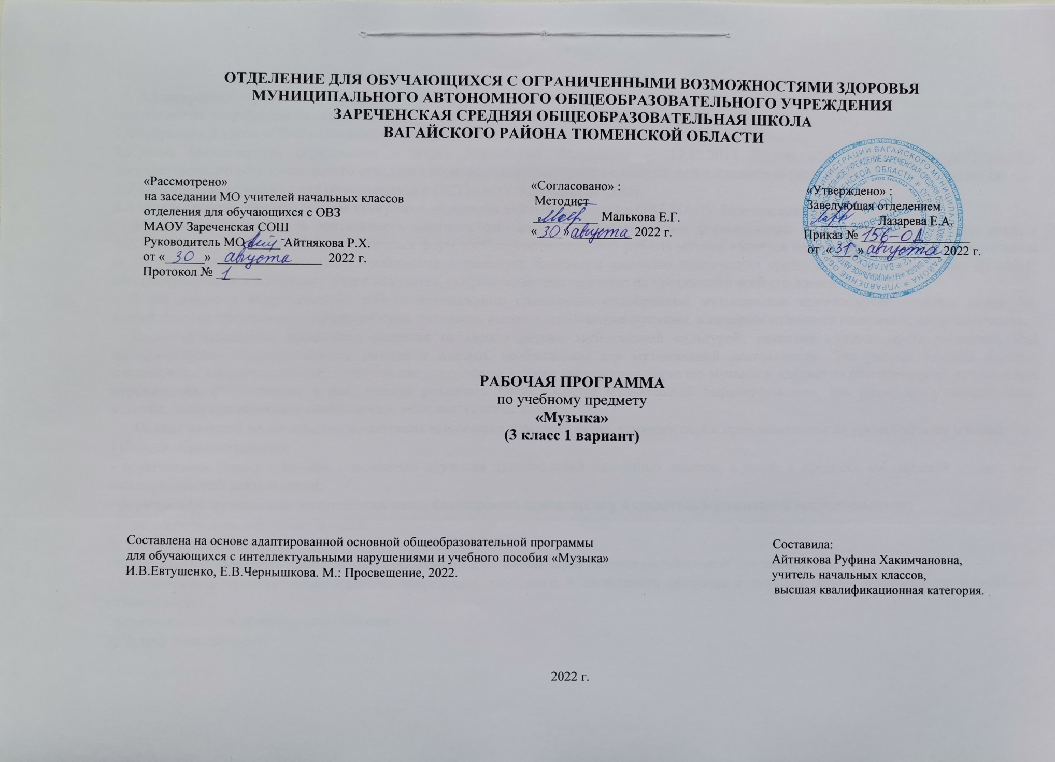
1.Пояснительная записка.
Адаптированная рабочая программа по учебному предмету «Музыка» 3 класс ФГОС образования обучающихся с интеллектуальными нарушениями разработана на основании следующих нормативно – правовых документов:
1.Федеральный закон «Об образовании в Российской Федерации» от 29.12.2012 №273-ФЗ.
2.Приказ Министерства образования и науки Российской Федерации от 19.12.2014 №1599 «Об утверждении федерального государственного образовательного стандарта образования обучающихся с умственной отсталостью (интеллектуальными нарушениями)».
3.Учебный план отделения для обучающихся с ОВЗ МАОУ Зареченская СОШ.
4.Адаптированная образовательная программа отделения для обучающихся с ОВЗ МАОУ Зареченская СОШ.
Музыкально-эстетическая деятельность занимает одно из ведущих мест в ходе формирования художественной культуры детей с отклонениями в развитии. Среди различных форм учебно-воспитательной работы музыка является одним из наиболее привлекательных видов деятельности для ребенка с проблемами в развитии. Благодаря развитию технических средств, музыка стала одним из самых распространенных и доступных видов искусства, сопровождающих человека на протяжении всей его жизни.
Очень важно в коррекционной работе использовать специально подобранные музыкальные произведения, которые могли бы, воздействуя на аффективную сферу ребенка, развивать высшие психические функции, к которым относятся мышление, воля, мотивация.
Целью музыкального воспитания является овладение детьми музыкальной культурой, развитие музыкальности учащихся. Под музыкальностью подразумеваются умения и навыки, необходимые для музыкальной деятельности. Это умение слушать музыку, слухоречевое координирование, точность интонирования, умение чувствовать характер музыки и адекватно реагировать на музыкальные переживания, воплощенные в ней, умение различать такие средства музыкальной выразительности, как ритм, темп, динамические оттенки, ладогармонические особенности, исполнительские навыки.
Исходя из целей музыкального воспитания выделяется комплекс задач, стоящих перед преподавателем на уроках музыки и пения:
1)Задачи образовательные:
- формировать знания о музыке с помощью изучения произведений различных жанров, а также в процессе собственной музыкально-исполнительской деятельности;
- формировать музыкально-эстетический слова формировать ориентировку в средствах музыкальной выразительности;
- совершенствовать певческие навыки;
2) Задачи воспитывающие:
- помочь самовыражению школьников с проблемами в развитии через занятия музыкальной деятельностью;
- содействовать приобретению навыков искреннего, глубокого и свободного общения с окружающими, развивать эмоциональную отзывчивость;
- активизировать творческие способности.
3) Задачи развивающие:
- развивать чувство ритма, речевую активность, звуковысотный слух, музыкальную память и способность реагировать на музыку, музыкально-исполнительские навыки.
Уроки музыки являются предметом коррекционного цикла. Музыкальное воспитание занимает важное место в системе гуманистического образования школьника с ограниченными возможностями, обеспечивает условия для развития личности, коррекцию имеющихся у ребенка отклонений посредством культуры и искусства.
Коррекционная деятельность, осуществляемая на уроках музыки, решает следующие задачи:
- корригировать отклонения в интеллектуальном развитии;
- корригировать нарушения звукопроизносительной стороны речи;
- способствовать преодолению неадекватных форм поведения, снятию эмоционального напряжения;
-корригировать имеющиеся отклонения в развитии психических функций, эмоционально- волевой, моторной сферах;
-создавать условия для социокультурной адаптации ребенка посредством общения с музыкальным искусством.
Занятия музыкой способствуют развитию нравственных качеств обучающегося, адаптации его в обществе. В связи с этим в основе обучения музыке и пению заложены следующие принципы:
-коррекционная направленность обучения;
-оптимистическая перспектива образования;
-индивидуализация и дифференциация процесса обучения.
2.Общая характеристика учебного предмета.
Урок музыки в данной программе трактуется как урок искусства, нравственно-эстетическим стержнем которого является художественно-педагогическая идея. В ней раскрываются наиболее значимые для формирования личностных качеств ребенка «вечные темы» искусства: добро и зло, любовь и ненависть, жизнь и смерть, материнство, защита Отечества и другие, запечатленные в художественных образах. Художественно-педагогическая идея позволяет учителю и ребенку осмысливать музыку сквозь призму общечеловеческих ценностей, вести постоянный поиск ответа на вопрос: что есть истина, добро и красота в окружающем мире. Данная программа не подразумевает жестко регламентированного, рецептурного разделения музыкального материала на учебные темы, уроки. Творческое планирование художественного материала в рамках урока, распределение его внутри четверти, учебного года в зависимости от интерпретации учителем той или иной художественно-педагогической идеи, особенностей и уровня музыкального развития учащихся каждого конкретного класса будут способствовать вариативности музыкальных занятий. Творческий подход учителя музыки к данной программе — залог успеха его музыкально-педагогической деятельности.
Методы музыкального образования и воспитания младших школьников отражают цель, задачи и содержание данной программы:
-метод художественного, нравственно-эстетического познания музыки;
-метод интонационно-стилевого постижения музыки;
-метод эмоциональной драматургии;
-метод концентричности организации музыкального материала;
-метод «забегания» вперед и возвращения к пройденному (перспективы и ретроспективы в обучении);
-метод создания «композиций» (в форме диалога, музыкальных ансамблей и др.);
-метод игры;
-метод художественного контекста (выхода за пределы музыки).
Отличительная особенность данной программы и всего УМК в целом — охват широкого культурологического пространства, которое подразумевает постоянные выходы за рамки музыкального искусства и включение в контекст уроков музыки сведений из истории, произведений литературы (поэтических и прозаических) и изобразительного искусства. Зрительный ряд выполняет функцию эмоционально-эстетического фона, усиливающего понимание детьми содержания музыкального произведения. Основой развития музыкального мышления детей становятся неоднозначность их восприятия, множественность индивидуальных трактовок, разнообразные варианты «слышания», «видения» конкретных музыкальных сочинений, отраженные, например, в рисунках, близких по своей образной сущности музыкальным произведениям.
Данная программа не подразумевает жестко регламентированного, рецептурного разделения музыкального материала на учебные темы, уроки. Творческое планирование художественного материала в рамках урока, распределение его внутри четверти, учебного года в зависимости от интерпретации учителем той или иной художественно-педагогической идеи, особенностей и уровня музыкального развития учащихся каждого конкретного класса будут способствовать вариативности музыкальных занятий. Творческий подход учителя музыки к данной программе — залог успеха его музыкально-педагогической деятельности.
Для детей, обучающихся в коррекционной школе, восприятие музыки является ведущим видом деятельности на уроках пения, так как базируется на ярких музыкальных впечатлениях. Все сведения о музыке даются детям с использованием ее натурального звучания. Существует много методов, которыми располагает учитель, для того чтобы воплотить в жизнь эту важную задачу. Наиболее распространенные из них: наглядный, словесный, практический.
Наглядный метод имеет две разновидности: наглядно-слуховой (исполнение музыки) и наглядно-зрительный (показ иллюстраций, картинок, применение наглядных пособий).
Словесный метод также очень важен. Речь идет не о рассказе о музыке, а о необходимости углубить восприятие музыки детьми.
Перед исполнением пьесы необходимо сообщить детям ее название. Беседа об исполняемом произведении должна обязательно включать в себя следующие компоненты: сведения о музыке как о виде искусства, краткий рассказ о композиторе и жанровой принадлежности исполняемого произведения. Слушание музыки следует проводить, опираясь на три взаимосвязанные между собой темы: «Какие чувства передает музыка?», «О чем рассказывает музыка?», «Как рассказывает музыка?». Эта последовательность может быть использована как схема беседы о музыкальном произведении на протяжении нескольких занятий.
Практический метод. При первом прослушивании пьесы учащимся предлагается различить настроение, выраженное в музыке. На втором уроке учитель может исполнить фрагмент пьесы. Дети должны вспомнить название пьесы и её автора. Педагог уточняет и дополняет ответы детей.
На уроках учащимся предлагается различить средства музыкальной выразительности, жанр произведения определить их роль в создании музыкального образа.
Для развития восприятия используются такие приемы, как прослушивание грамзаписи, чтение стихотворений, показ иллюстраций, игрушек, передача характера музыки в движении. Музыкальное произведение, сыгранное грамотно, ярко, вызывает у детей сильный эмоциональный отклик, побуждает к высказываниям.
3.Описание места учебного предмета в учебном плане.
Учебный предмет «Музыка» входит в предметную область «Искусство», программа рассчитана на 1ч в неделю, 34 часа в год.
Учебный план.
Предмет | Кол-во часов в неделю | 1ч | 2ч | 3ч | 4ч | год
Музыка | 1 | 8 | 8 | 10 | 8 | 34
4.Личностные и предметные результаты освоения учебного предмета.
Личностные результаты:
-чувство гордости за свою Родину, российский народ и историю России, осознание своей этнической и национальной принадлежности;
-целостный, социально ориентированный взгляд на мир в его органичном единстве и в разнообразии природы, культур, народов и религий;
-уважительное отношение к культуре других народов;
-эстетические потребности, ценности и чувства;
-мотивы учебной деятельности и сформирован личностный смысл учения; навыки сотрудничества с учителем и сверстниками;
-этические чувства доброжелательности и эмоционально-нравственной отзывчивости, понимания и сопереживания чувствам других людей;
-развитие чувства прекрасного в процессе ознакомления с музыкальными произведениями.
Предметные результаты:
-воспринимать музыку различных жанров, эмоционально откликаться и выражать свое отношение к нему в различных видах деятельности;
-исполнять музыкальные произведения разных форм и жанров: пение, драматизация, музыкально-пластическое движение;
-воспринимать музыку и выражать свое отношение к музыкальным произведениям;
-эмоционально и осознанно относиться к музыке различных направлений, фольклору, музыке религиозной традиции, классической и современной;
-понимать содержание, интонационно-образный смысл произведений разных жанров и стилей.
5.Содержание учебного предмета.
1.Пение.
Закрепление певческих навыков и умений на материале, пройденном в предыдущих классах, а также на новом материале.
Развитие умения петь без сопровождения инструмента несложные, хорошо знакомые песни.
Дифференцирование звуков по высоте и направлению движения мелодии: звуки высокие, низкие средние: восходящее, нисходящее движение мелодии и на одной высоте.
Развитие умения показа рукой направления мелодии (сверху вниз или снизу в верх).
Развитие умения определять сильную долю на слух.
Развитие умения отчетливого произведения текста в быстром темпе исполняемого произведения.
Формирование элементарных представлений о выразительном значении динамических оттенков (форте – громко, пиано – тихи).
2.Слушание музыки.
Развитие умения различать марши, танцы.
Сказочные сюжеты в музыке. Характерные особенности. Идейное и художественное содержание. Музыкальные средства, с помощью которых создаются образы.
Формирование элементарных представлений о многофункциональности музыки.
Формирование представлений о составе и звучании оркестра народных инструментов. Народные музыкальные инструменты.
Игра на музыкальных инструментах.
Закрепление навыков игры на уже знакомых музыкальных инструментах.
3.Элементы музыкальной грамоты.
Сводится к минимуму. Это связано с ограниченными возможностями детей с интеллектуальными нарушениями усвоения отвлеченных понятий, таких, как изображение музыкального материала на письме и др., опирающихся на абстрактно – логическое мышление.
6.Календарно – тематическое планирование.
№  п/п | Тема урока | Количество  часов | Дата проведения
 |  |  | план | факт
1. | М. Старокадомский «Веселые путешественники». | 1ч.
2. | В. Шаинский «Чему учат в школе?» | 1ч.
3. | В. Шаинский «Первоклашка – первоклассник». | 1ч.
4. | М. Парцхаладзе «Дружба школьных лет». | 1ч.
5. | Упражнение «Листья». | 1ч.
6. | Д. Кабалевский «Синичка». | 1ч.
7. | В. Шаинский «Песенка Крокодила Гены». | 1ч.
8. | Музыкальные инструменты. Упражнение «Это снег». | 1ч.
9. | Д.Львов – Компанейц «Снежная песенка». | 1ч.
10. | Е. Крылатов «Кабы не было зимы». | 1ч.
11. | Упражнение «Мы ногами топ – топ». | 1ч.
12. | Л. Книппер «Почему медведь зимой спит?» | 1ч.
13. | А.Филиппенко «Новогодняя». | 1ч.
14. | А.Рыбников «Бу – ра – ти – но». | 1ч.
15. | Упражнение «Первый снег». | 1ч.
16. | М.Протасова «Три поросенка». | 1ч.
17. | В. Шаинский «Облака». | 1ч.
18. | Упражнение «Дед Мороз». | 1ч.
19. | Будем в армии служить! | 1ч.
20. | В.Соловьев – Седой «Стой, кто идет?» | 1ч.
21. | Упражнение «Уезжаю». | 1ч.
22. | Русская народная песня «Бескозырка белая». | 1ч.
23. | А.Филиппенко «Праздничный вальс». | 1ч.
24. | В. Шаинский «Белые кораблики». | 1ч.
25. | Упражнение «Весенний дождь». | 1ч.
26. | А. Пряжников «Пойте вместе с нами». | 1ч.
27. | В. Шаинский «Мир похож на цветной луг». | 1ч.
28. | В. Шаинский «Чунга – Чанга». | 1ч.
29. | Е Крылатов «Прекрасное далеко». | 1ч.
30. | Упражнение «Гном и гром». | 1ч.
31. | В. Шаинский «Голубой вагон». | 1ч.
32. | Е. Крылатов «Крылатые качели». | 1ч.
33. | Р. Паулс «Кашалотик». | 1ч.
34. | Повторение изученных песен. Урок – концерт. | 1ч.
7.Описание материально-технического обеспечения образовательной деятельности.
1.Учебник «Музыка» 3 класс. Учебное пособие для общеобразовательных организаций, реализующих АООП. И.В. Евтушенко, Е.В.
Чернышкова. М.: Просвещение, 2022г.
2.Учебно-методический комплект (учебное пособие, методическое пособие для учителя, нотные хрестоматии для слушания музыки,
хорового исполнительства, коллективного инструментального исполнительства);
3.Портреты композиторов;
4.Демонстрационный комплект «Музыкальные инструменты»;
5.Дидактический раздаточный материал;
6.Наглядные пособия и наглядно-дидактические материалы: нотоносец и карточки с изображением нот, ритмическое лото, музыкальные
ребусы и т.д.
7.Информационные сайты, интернет – ресурсы, энциклопедии и др.;
8.Аудиозаписи и фонохрестоматии по музыке (CD).

